專案企劃全教總會員專案企劃
多樂桌遊『滴血認親』巨大化桌遊活動申請單
活動對象：全教總會員、學校、班級團體適用
活動辦法：只要符合以下兩種條件任一即可申請
- 學校老師曾購買多樂桌遊商品達10種或10盒 ( 不足可以加購補齊數量 )，即可申請。請拍照10款或10盒遊戲照片 ( 不限遊戲種類 ) 填寫【多樂桌遊滴血認親巨大化桌遊活動申請單】。請寄到 多樂活動信箱：mark580927@gmail.com 開心老師 收
- 全教總會員【多樂桌遊】團購優惠專案，單張訂單數量達10盒，不限遊戲種類，即可申請。請拍照【訂購單】並填寫【多樂桌遊滴血認親巨大化桌遊活動申請單】寄到多樂活動信箱。
( 巨大化桌遊活動時間60分鐘，人數約10-20人，符合活動規定條件均可免費申請。 )
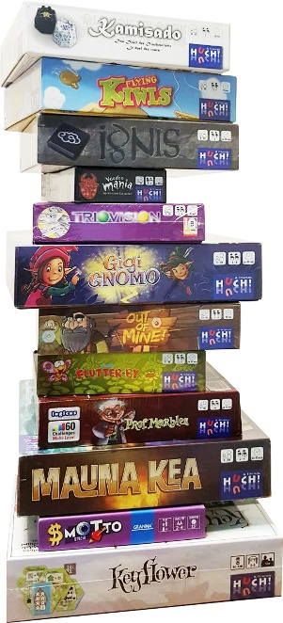 | 照片檔位置
會員學校 | 縣 / 市
學校地址
聯絡人姓名 | 會員證號：
聯絡電話
E-mail
備註
專案活動負責人：薛凱昕 0912-580927 ( 歡迎來電洽詢 )

